特別支援学校における共用品授業の展開
見て、触って、理解する「共用品」
─福祉コースにおける「共用品」の理解に関する授業─
東京都立青峰学園 就業技術科 陸川 厚子

1 青峰学園の概要
本校は平成２１年４月１日に知的障害が軽い生徒を対象として専門的な教育を行う知的障害教育部門「高等部 就業技術科」と、通学区域（青梅市、奥多摩町）の肢体不自由の児童・生徒を対象に専門的な教育を行う肢体不自由教育部門を併置する特別支援学校として開校した。

2 「高等部 就業技術科」の教育目標
企業就労に必要な基本的な資質・能力を養い、地域社会の中で自立し、
生涯にわたって心豊かに生きていく人間を育成する。
ア 健康で、豊かな心と丈夫な体を養う。
イ 自ら学び、自ら考え、主体的に行動する力を育てる。
ウ 勤労意欲を高め、企業就労に必要な基本的な知識・技能・態度を養う。
エ 豊かな情操をはぐくみ、社会性や規範意識を育てる。
オ 社会の一員としての自覚を育て、地域社会に貢献しようとする意欲や態度を養う。
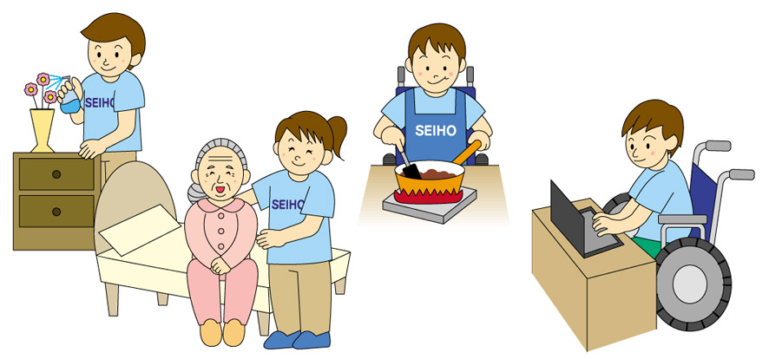

3 「高等部 就業技術科」の教育内容
本校の教育目標「ウ 勤労意欲を高め、企業就労に必要な基本的な知識・技能・態度を養う」にあるように、生徒は卒業後「会社などで働きたい」という希望や目的をもって入学してくる。本校はそうした生徒に対し、①職業に関する教科、②職業、③キャリアガイダンス、④インターンシップや現場実習などの働くことに関する教育を行っている。①職業に関する教科は、エコロジーサービスコース、ロジスティクスコース、食品コース、福祉コースの４つのコースに分かれている。本授業はこの中の福祉コースで実施された授業である。

4 教育課程の構造
本校は平成２１年４月１日に知的障害が軽い生徒を対象として専門的な教育を行う知的障害教育部門「高等部 就業技術科」と、通学区域（青梅市、奥多摩町）の肢体不自由の児童・生徒を対象に専門的な教育を行う肢体不自由教育部門を併置する特別支援学校として開校した。

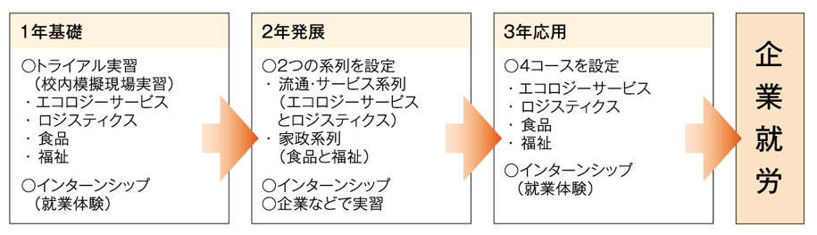１年次は、知的障害者の雇用に関する企業等のニーズに対応した「トライアル実習」（エコロジーサービス、ロジスティクス、食品、福祉）を生徒全員が体験する。その中で、生徒の能力・適性等を的確に把握する。

5 福祉コース
福祉コースは次の内容や目的をもったコースである。
介護、接遇等に関連する基礎的・基本的な知識と技術の習得を図り、それらの意義と役割の理解を深めるとともに、介護、接遇等の関連の就労に必要な態度と実践的な能力を育てる。

具体的な授業の内容は生徒の実態や障害特性などを配慮し、１年生は体験などを通して「相手の立場に立って考え行動する習慣を身につける」学習に重点を置いている。授業には介護福祉士他の資格を持ち実践的で豊かな経験をもつ市民講師が入り、直接生徒に仕事に対する心構えや実技を指導してくれている。市民講師は「相手の立場になって考え行動する」ことを、「ヘルパーの仕事は、相手の方にたくさん『ありがとう』と言ってもらう仕事です」と生徒に分かりやすく説明している。生徒は基本的な実技を学びながら、介護する人と介護される人の両方を体験する。そして、どのような介護をすれば「ありがとう」と言ってもらえるのか、どのような話し方をすれば相手の方に安心してもらえるのかなどを考え、お互いに評価し合いながら学んでいる。

●4月から10月までの授業内容
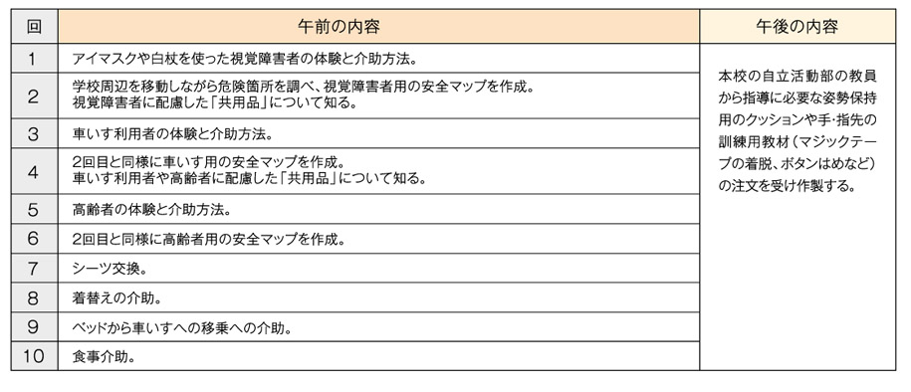

6 「共用品」の授業について
視覚障害者や車いす利用者の理解に関する授業を基盤に、「共用品」を紹介しその目的を理解させる授業を行った。
指導案その1
『視覚障害者の立場から「共用品」について知る』
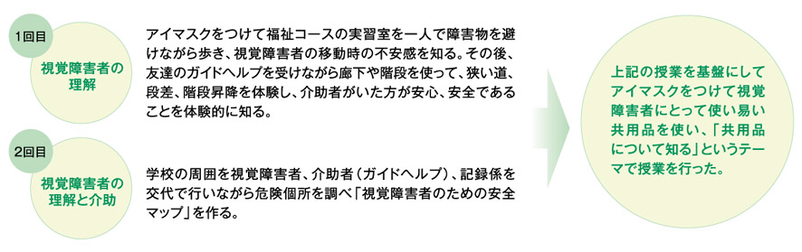
●授業案１：視覚障害者に配慮した「共用品」について知る
学習内容
留意点
◎授業の説明を聞き、「共用品」について 学ぶことを知る。
◎アイマスクをつけて視覚障害者に配慮 した「共用品」に触り配慮点を見つける。
・缶ビール ・シャンプーとリンス
・数字の形が浮き出たタイマー
・トランプ ・オセロ
◎配慮点をプリントの「工夫しているところ」に記入する。
◎「工夫しているところ」に書いた内容を まとめ「共用品」とは何かを考え「共用品とは？」に自分の考えを記入する。
◎「共用品とは？」を発表したり友達の考 えを聞いて「共用品」の必要性を知る。
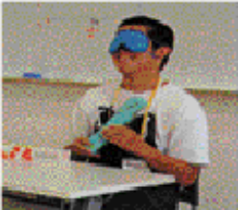
◎「共用品」に関する生徒の知識を把握する。
◎手や指の感触でボトルの刻み目や点字の表示などに気づかせ、なぜそうした配慮が必要なのかを考えさせる。
＜配慮の目的＞
・視覚障害のある子供が誤ってアルコール飲料を飲んでしまう事故を防ぐ。
・ラップとホイルなど似たような形の物の 違いを、浮き出し文字を使って伝える。
・障害の有無を超えみんなが一緒に遊べる。
◎「工夫しているところ」（配慮の目的）の 共通項目をまとめながら共用品の目的を考えさせる。
◎全員に発表させ生徒の理解度を評価する。
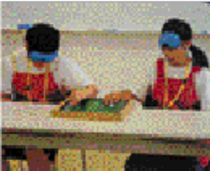

オセロに触りながら配慮点を見つける

ラップとホイル

教 材
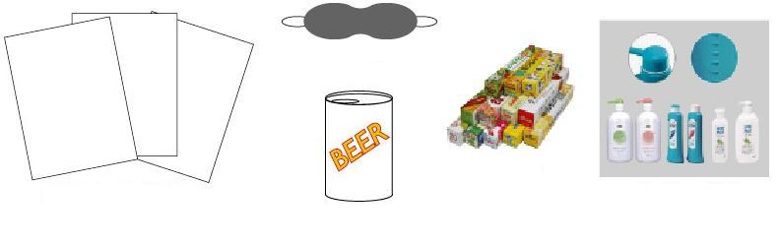
パンフレット・プリント（資料１）

アイマスク
缶ビール
シャンプーとリンス

ラップとホイル

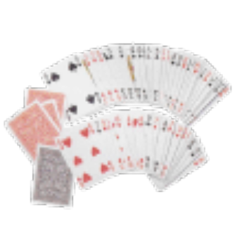
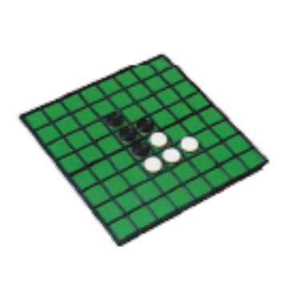
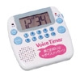
オセロ
タイマー
トランプ
オセロ
タイマー
タイマー
授業の評価
「共用品」に関する１回目の授業なので、前回からの視覚障害者の体験を基に、アイマスクをつけて視覚障害者の立場で「共用品」の配慮点を体験的に理解させようとした。視覚障害者にとって分かりやすい工夫は、実際に商品に触ることで見つけることができ便利であることが分かる。

生徒の記入例
視覚障害の人にとって、わかりやすい工夫は？
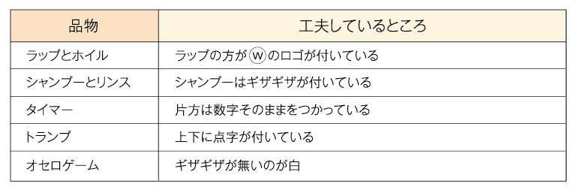
しかし、視覚障害者に偏った取り上げ方をしたため、「共用品とは？」に対し
・ 目の不自由な人でも一緒に遊べる。
・ 差別なく、目の不自由な子も普通に遊べるように工夫されている物。
さわって感覚で見分けがつくように工夫されていた。安全に工夫されている。
など、「共用品」は視覚障害のためのものと理解し、「誰にとっても安全で使いやすい」という意図が十分に伝えられなかった。

資料-1共用品について
オセロ
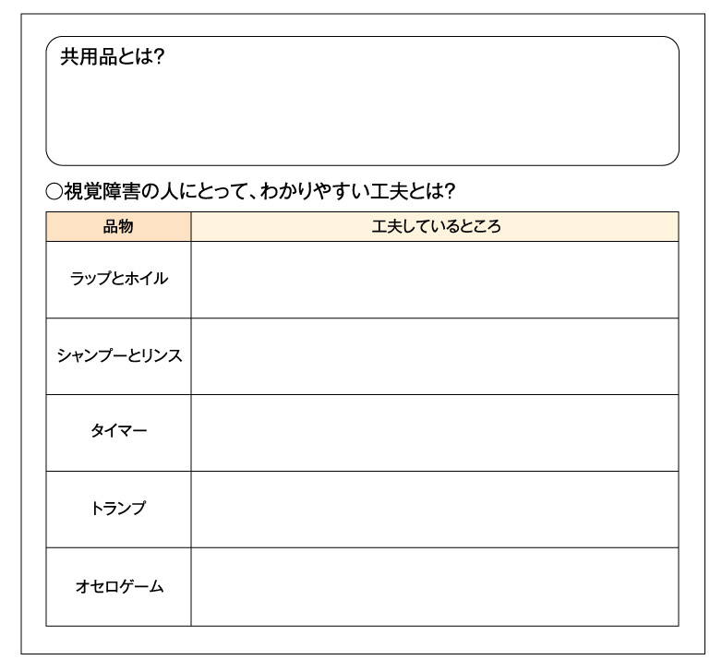

指導案その2
「共用品」は「誰にとっても安全で使いやすい」ことを理解する
2回目は車いす利用者の体験後に行い、「共用品」は「誰にとっても安全で使いやすい」という意図が伝えられるように配慮した。
●授業案２：「共用品」は「誰にとっても安全で使いやすい」ことを知る
学習内容
留意点
◎授業の説明を聞き、「共用品」について 学ぶことを知る。
◎アイマスクをつけて視覚障害者に配慮 した「共用品」に触り配慮点を見つける。
・缶ビール
・シャンプーとリンス
・数字の形が浮き出たタイマー
・トランプ
・オセロ
◎配慮点をプリントの「工夫しているところ」に記入する。
◎「工夫しているところ」に書いた内容を まとめ「共用品」とは何かを考え「共用品とは？」に自分の考えを記入する。
◎「共用品とは？」を発表したり友達の考 えを聞いて「共用品」の必要性を知る。

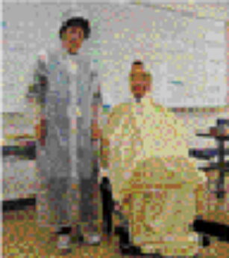
レインコート
◎「共用品」に関する生徒の知識を把握
する。
◎手や指の感触でボトルの刻み目や点字
の表示などに気づかせ、なぜそうした配
慮が必要なのかを考えさせる。
＜配慮の目的＞
・視覚障害のある子供が誤ってアルコール飲料を飲んでしまう事故を防ぐ。
・ラップとホイルなど似たような形の物の 違いを、浮き出し文字を使って伝える。
・障害の有無を超えみんなが一緒に遊べる。
◎「工夫しているところ」（配慮の目的）の 共通項目をまとめながら共用品の目的を考えさせる。
◎全員に発表させ生徒の理解度を評価する。

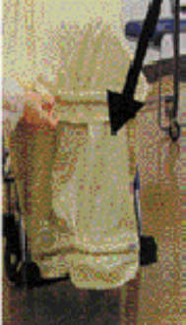
風で裾が煽られないように
重りを付けられるレインコート

授業の評価
前回と同じように「共用品」の配慮点に関しては、活発に意見が出された。実際に「共用品」に触れてその重さや軽さなどを実感したり、教員のデモンストレーションを見ながら配慮点を考えることができるので全員がよく理解していた。


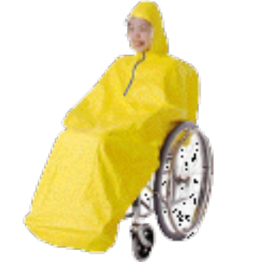
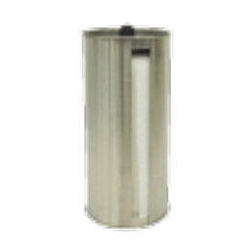
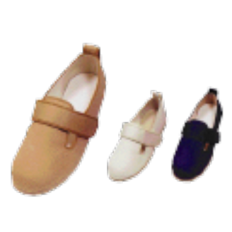
教 材
パンフレット･プリント（資料２）
車いすのレインコート
１００円ショップで
購入したレインコート

ペーパータオルホルダー
軽量で着脱が簡単なくつ

生徒の記入例
工夫されているところは？
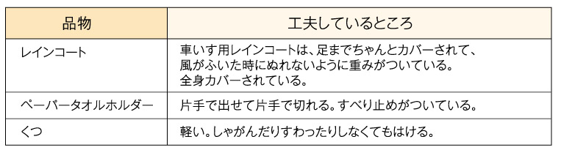

資料-2共用品について
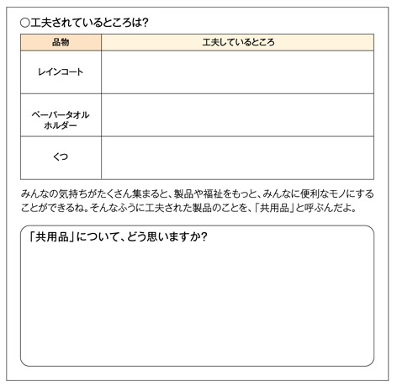
まとめ 授業改善に向けて
前回の授業では視覚障害者に偏った理解で終わってしまったので、今回は車いす利用者や高齢者に配慮した「共用品」を取り上げた。さらにパンフレットも使い生徒全員に読ませながら、「共用品」の対象は自分を含めすべての人であることを強調した。そのため「共用品」は誰にとっても安全で使いやすいものという理解が前回より広がったと思われる。しかし生徒の中には知的障害という障害特性から抽象的な質問に答えることが難しく、「『共用品』について、どう思いますか？」という質問に対する理解も生徒の考えにも、次のように個人差があった。質問文や補足の説明方法などプリントの改良が必要な点である。
福祉コースの学習の重点である「相手の立場に立って考え行動する習慣を身につける」ことと、幼稚園から大学におけるバリアフリー教育構想の「共用品授業の効果」（財団法人共用品推進機構）にある、「色々な人と自然に接することができたり、人のことを考えて行動ができるようになる」という考え方は重なるものである。今後、福祉サービス提供者として「共用品」を使い利用者に喜んでもらう経験ができれば、より一層生徒の理解は深まると考える。
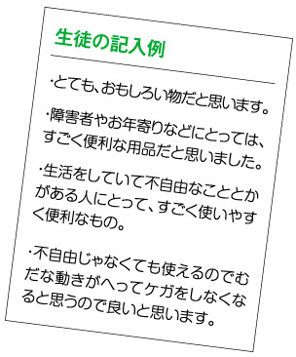

（財）共用品推進機構は、アクセシブル社会（障害の有無、年齢に関わらずより多くの人が暮らしやすい社会）の実現を目指して1999年4月に発足した公益法人です。
これまで作成した子ども向けの成果物を、広く利用して頂ければ幸いです。

（財）共用品推進機構
〒101-0064 東京都千代田区猿楽町二丁目5番4号
TEL:03-5280-0020／FAX:03-5280-2373
URL：http://kyoyohin.org/
［関連情報は、トップページの共用品（アクセシブルデザイン）教育情報よりお入りください。］

この授業事例（指導案集）並びにウェブサイトのコンテンツは、日本児童教育振興財団からの助成を受けて制作しました。
＊本資料は、教育現場の先生方向けに作成したものですので、その他の目的でのご利用はご遠慮ください。

Copyright The Accessible Design Foundation of Japan

